1.03.2013 Участие QRP/p в тесте «Охота на волков».
5 ватт, Р-143, dipole, -9 градусов.

Первый день весны, по календарю. Однако погода самая настоящая зимняя. Сильная метель, снега по колено и -9 градусов.

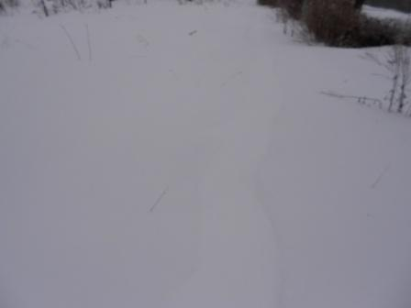

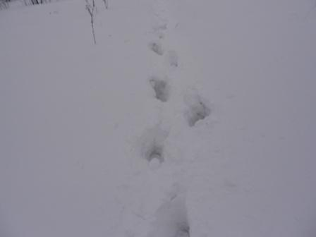
Решил отметиться в тесте «Охота на волков», работая QRP/p в лесах- полях. Тропинку занесло полностью… Проваливаясь, местами, по пояс пробрался к высотке.
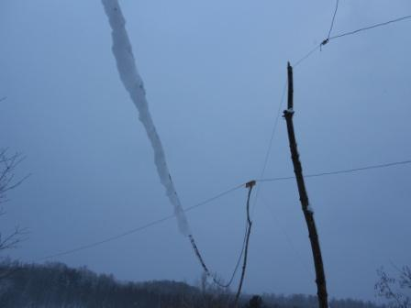
Диполь, на котором я сегодня буду работать.
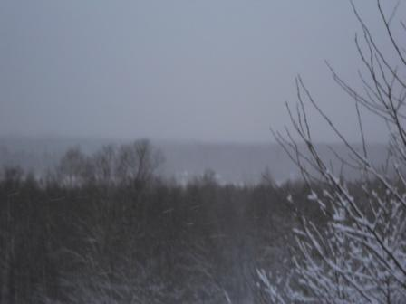

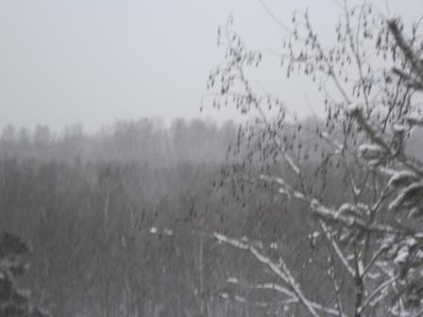

Метель сильнейшая…

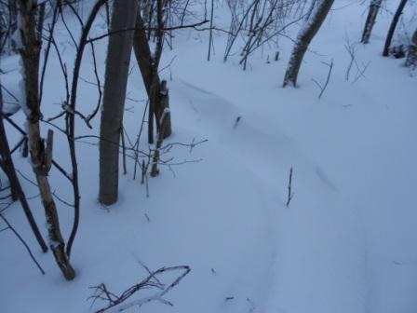

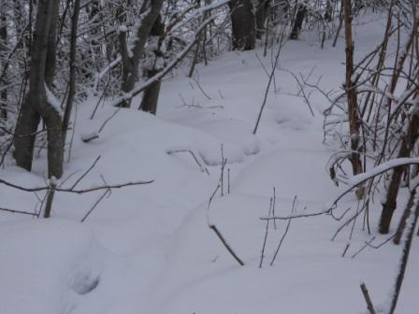

Всё-таки кое-где тропинка просматривается.

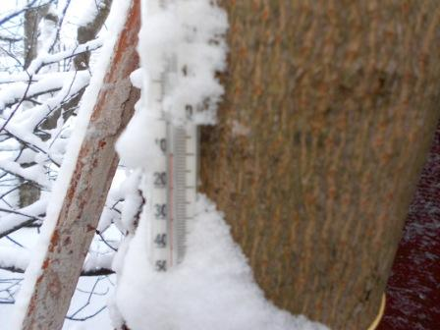

На ветру совсем не жарко.
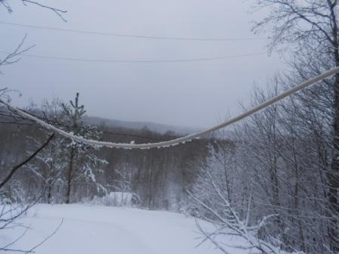

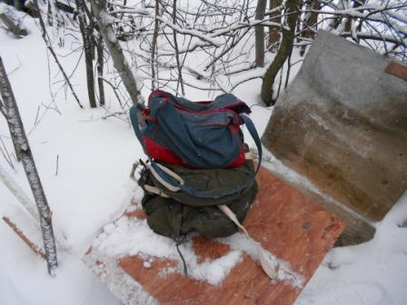
Р-143, аккумуляторы, гарнитура, CW ключ, тетрадь и т.д.
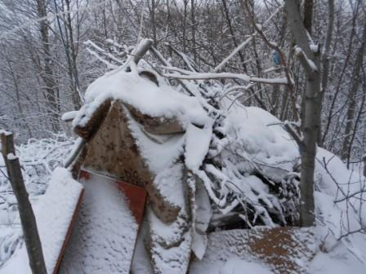
Радио- вигвам кажется уютным.
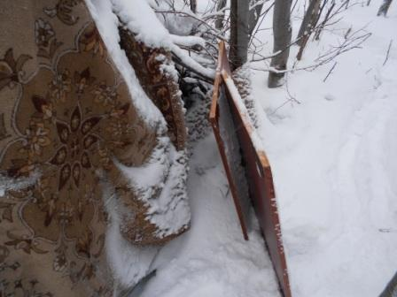
Устанавливаю какую- никакую защиту от метели.
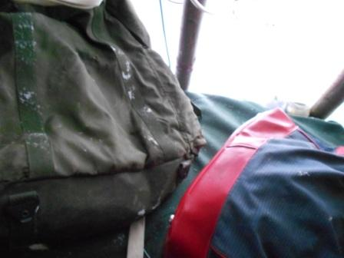
Я в вигваме. Кое- где метель всё-же проникла в это укрытие, но чисто сиволически.
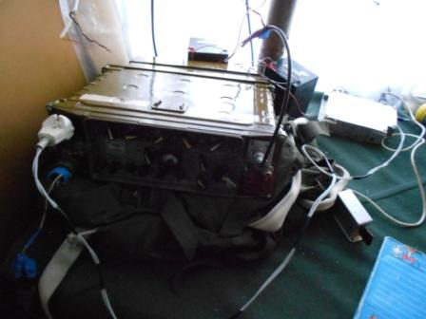

Разворачиваю радио, ещё до начала теста минут 15-20. Провожу пару «проверочных» QSO:
- UN8PT, 599/569. Юрий прекрасно принял мой QRP сигнал.
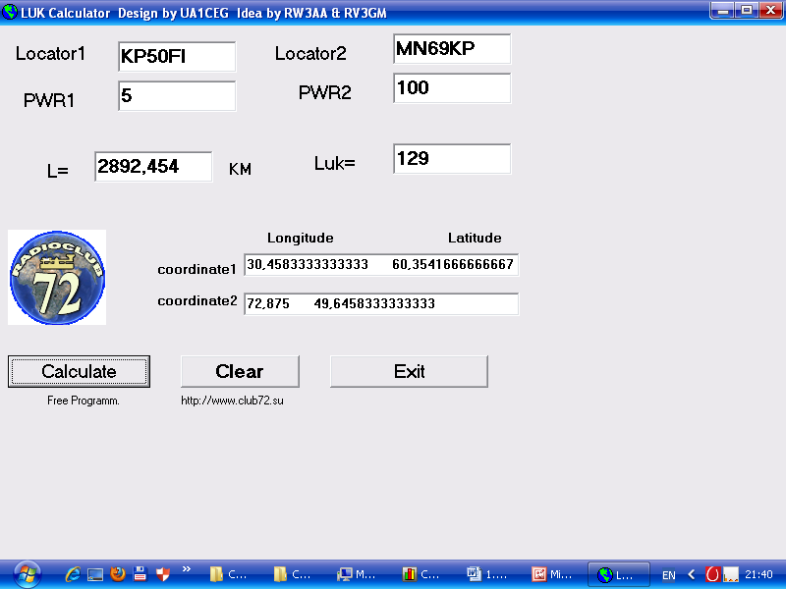
А расстояние до г.Абай весьма приличное: 2892 км!
Значит, в тесте работать можно.
2) RZ3PX; 599/599, Владимир, Тула.
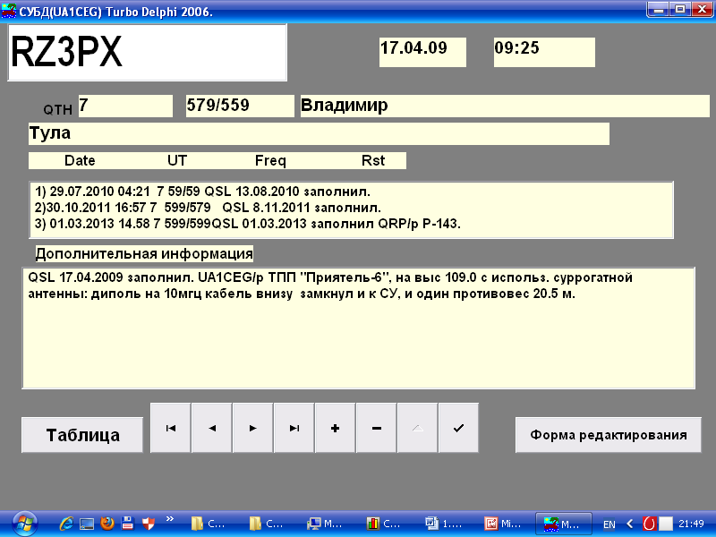
Встречаемся с Владимиром регулярно.
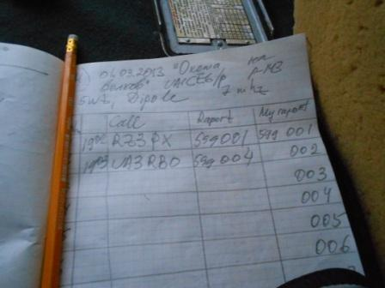

Завершив QSO, через пару минут мы с Владимиром уже провели первые связи в тесте «Охота на волков».
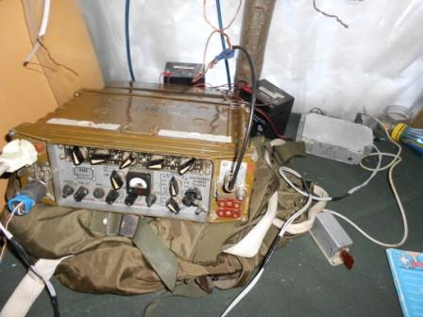
Радиостанция.

Поработал я в тесте 40 минут, далее всё- же стал замерзать, оделяя я всё- же рассчитывая на более тёплую погоду. С большим уважением к мастерству коллег, перечислю позывные коротковолновиков, которые приняли слабый сигнал моей QRP/p
радиостанции, в условии мощнейших помех:
- RZ3PX
- UA3RBO
- RU9WZ(!!)
- RU3UW (С Павлом регулярно встречаемся в тестах и здороваемся!)
- EU1DZ
- R4II
- RA3YZ
- RC3R
- UA2FL
- UR5ITU
- RK3ER
- EW8OM
- UA3LID
- R7AW

Всем громадная благодарность! Отлично прошла микро- экспедиция!

До встречи в эфире!

73! UA1CEG Юрий Александров, д.Гарболово. Ленинградской области, Всеволожского района.
LO23, KP50FI.
Сайт ua1ceg.narod.ru

